В моем выполненном задании под редактированием заказа имеется виду редактирование корзины: удаление позиции из корзины или добавление в корзину позиции.

UC:

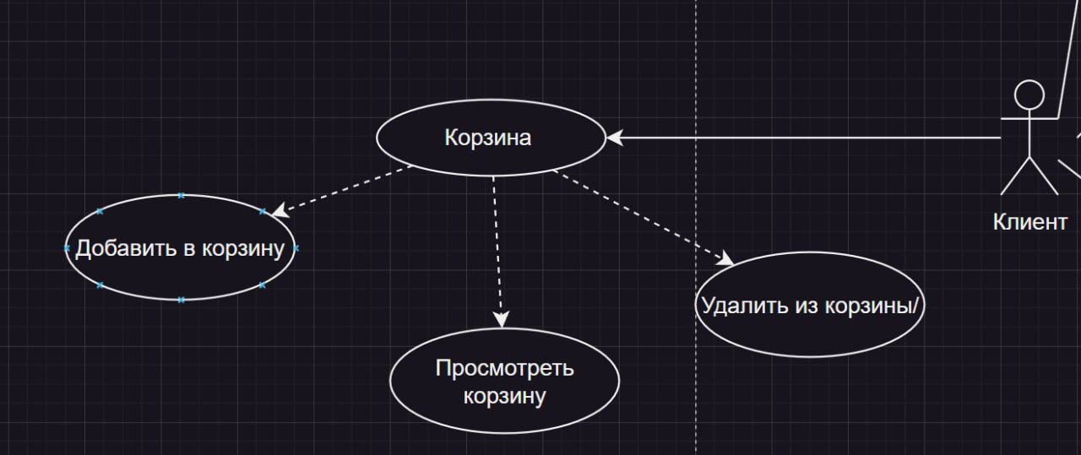

RestApi:

|  |  |  |  |  |  |
| --- | --- | --- | --- | --- | --- |
|  | Действующее лицо | UC | Маршрут | HTTP-метод | Аутентификация |
| 1 | Пользователь | Добавить в корзину | /user/{userId}/basket/{positionsId} | post | + |
| 2 | Пользователь | Удалить из корзины | /user/{userId}/basket/{positionsId} | delete | + |

Передаваемые параметры:

|  |  |
| --- | --- |
| Номер | Передаваемые параметры |
| 1 | userId, positionsId |
| 2 | userId, positionsId |